苹果2016年供应商地图曝光。苹果在全球有766家供应商，其中中国大陆地区的供应商有346家，高居全球第一，日本和美国分别为126家和69家，位居第二和第三，中国台湾地区有41家，位居第四。  
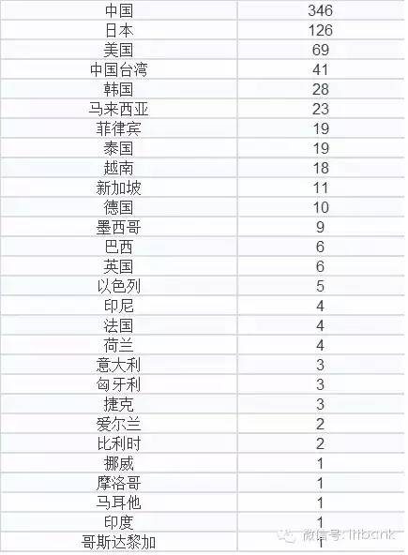

苹果18家总装工厂：其中16家为台资工厂，包括富士康7家、广达3家、和硕2家。所有工厂中，14家位于中国，2家位于美国，1家位于欧洲，1家位于南美。

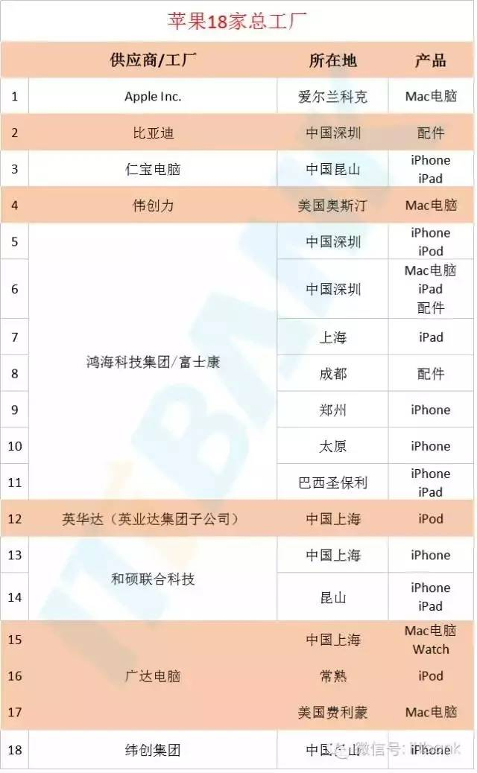  
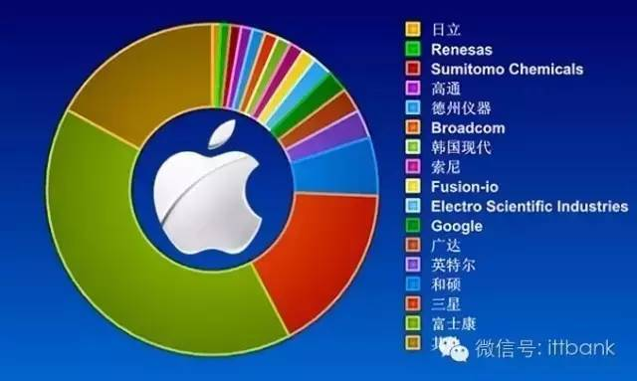  
苹果公司的16个“好基友”

**苹果公司供应商业界代表们**

苹果各主要产品及组件的主要供应商其实是这些公司。国内企业零星有自主做的不错的，但是主体还是台资及外资在华建厂，在各个部件上占主导地位。

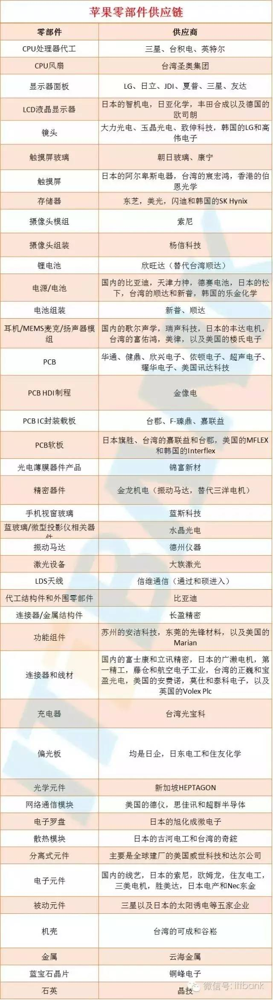

**2016年苹果最新发布的全球前两百名供应商**

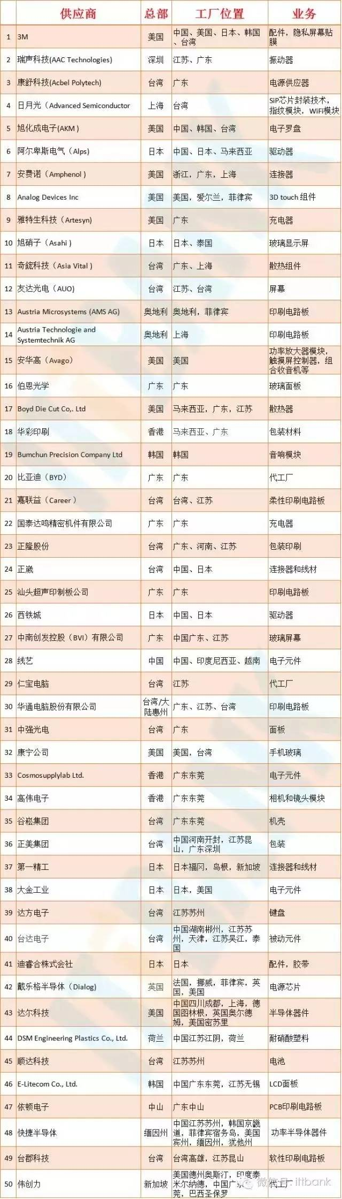

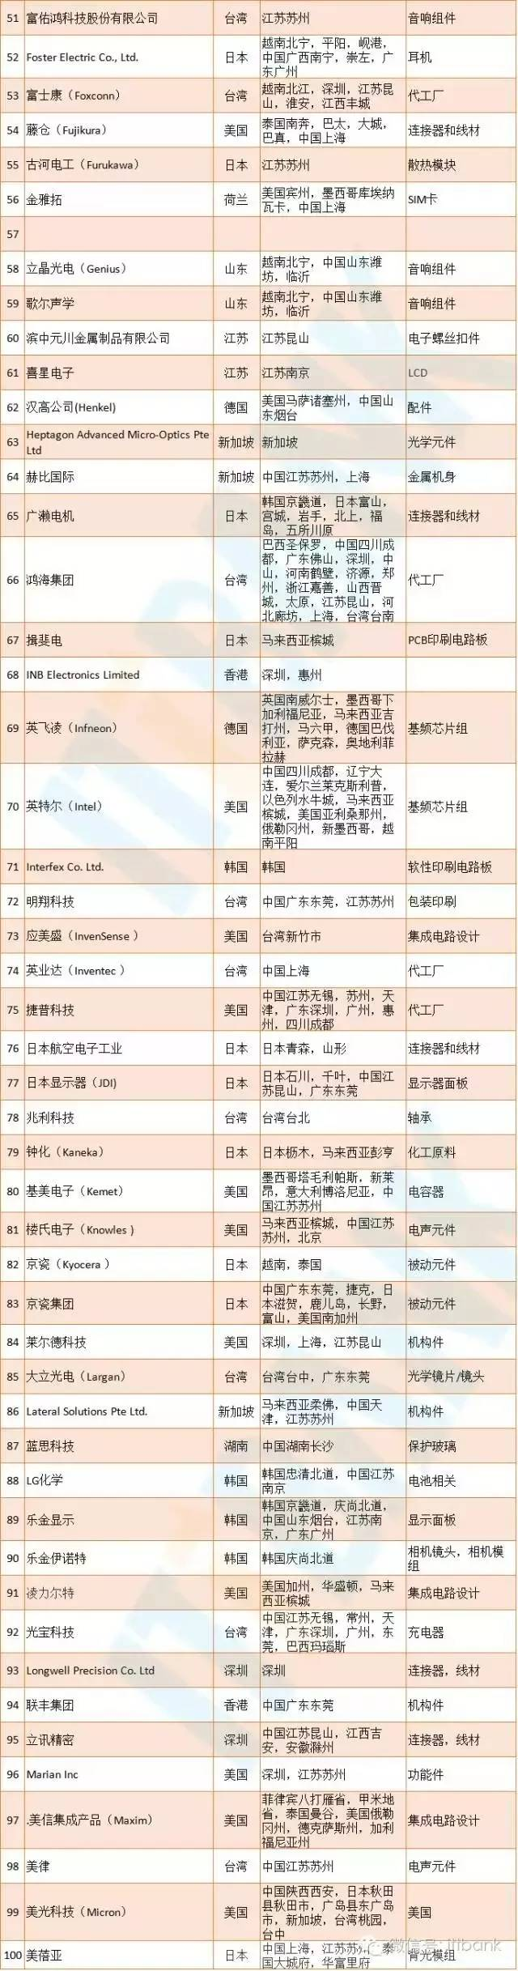

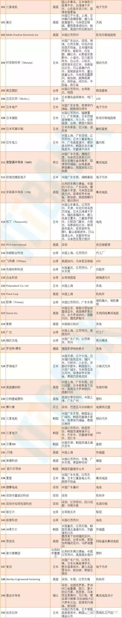

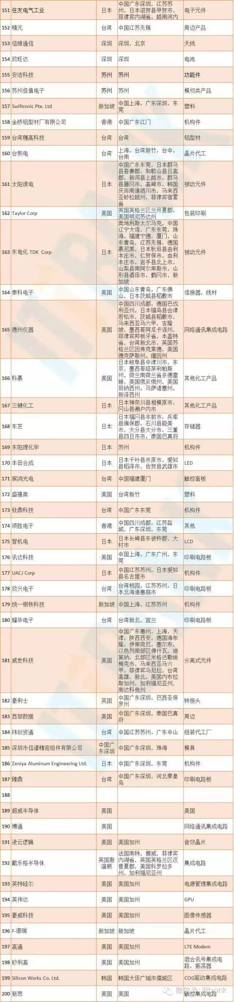

**注：**按公司英文名称字母顺序排序

文章来源：ittbank